**Universidad de las Fuerzas Armadas ESPE**

**Departamento:** Ciencias de la Computación

**Carrera:** Ingeniería de Software

**Tarea Nª 2: Matriz de IREB**

**1. Información General**

* **Asignatura:** Análisis y Diseño de Software
* **Apellidos y nombres de los estudiantes:**
  + Chipe Zambrano Pamela Naomi
  + Jaya Herrera Carlos Andres
  + Pabon Gonzalez Elkin Andres
* **NRC:** 23305
* **Fecha de realización:** 04/05/2025

**2. Objetivo de la Tarea y Desarrollo**

**Objetivo de la Tarea:**  
Realizar un análisis de los requisitos funcionales definidos durante la fase de elicitación del proyecto “Sistema de gestión de inventario y ventas de la Ferretería DSA”, mediante la aplicación de los 11 criterios de calidad establecidos por el IREB, con el propósito de verificar su completitud, consistencia, claridad, viabilidad, y trazabilidad, asegurando así que dichos requisitos cumplan con los estándares de calidad requeridos y sirvan como base sólida para el diseño, implementación y validación del sistema.

**Desarrollo:**

1. **Matriz IREB:**

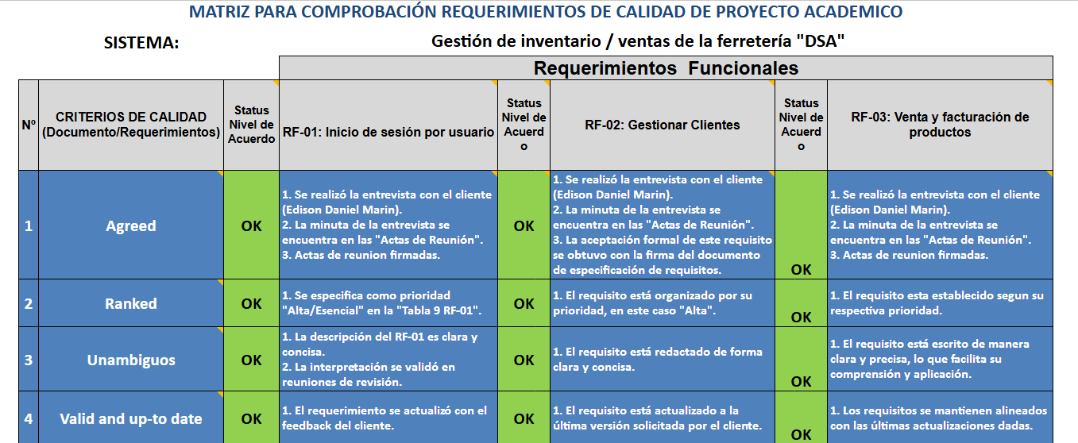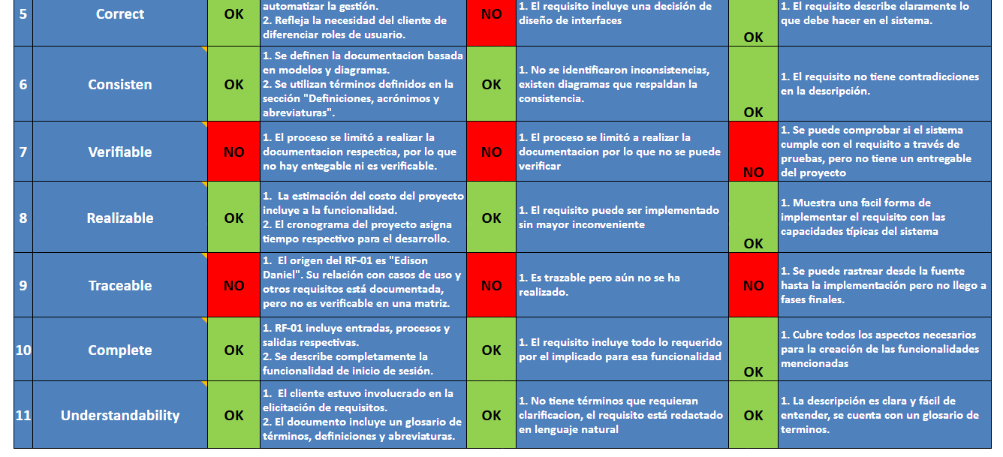

1. **Modelos lista de comprobación:**

**RF-01: Inicio de sesión por usuario**

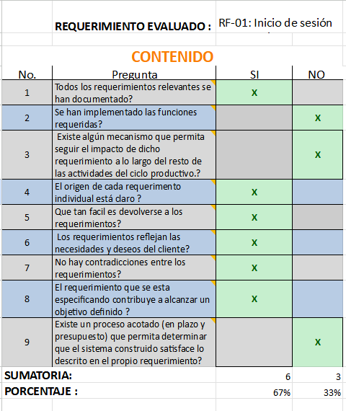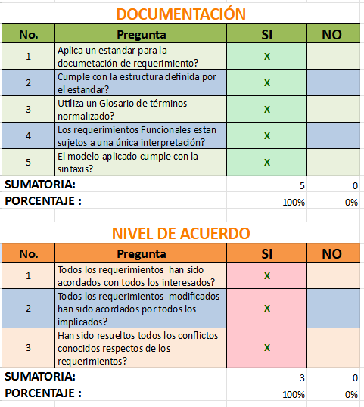

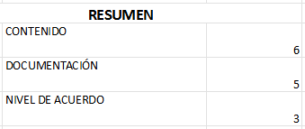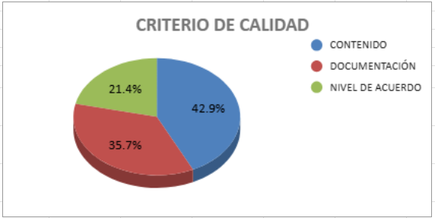

**RF-02: Gestionar Clientes**

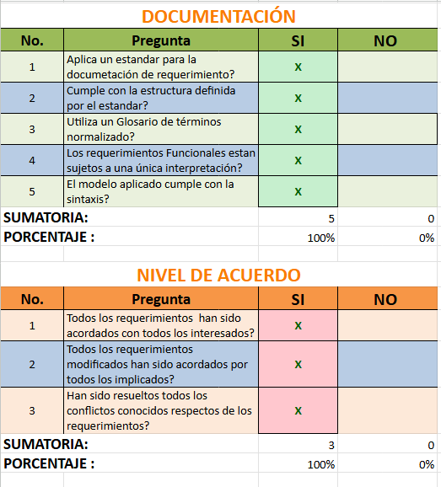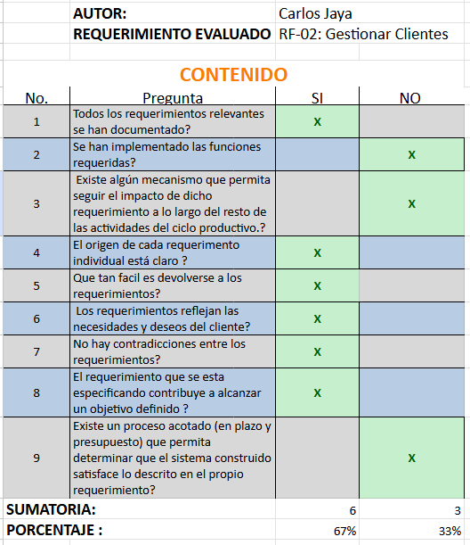

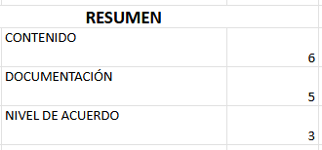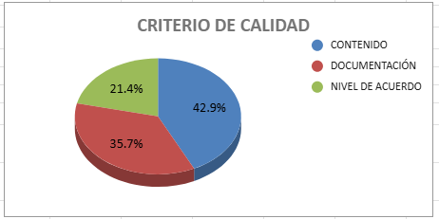

**RF-03: Gestionar Clientes**

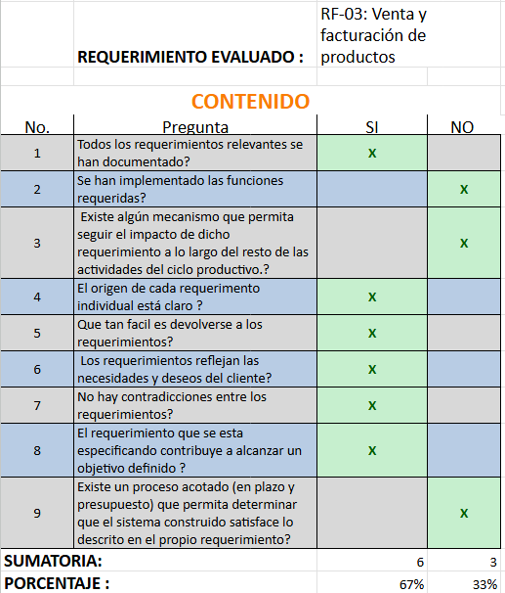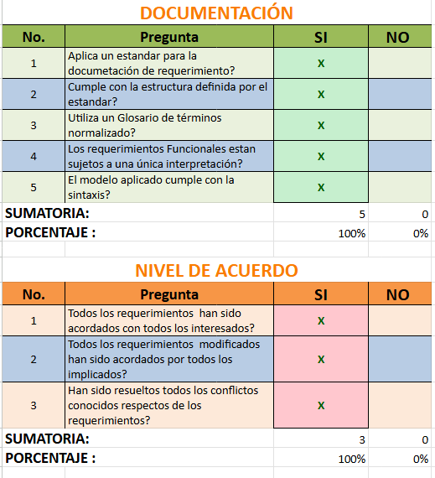

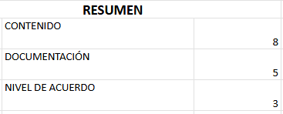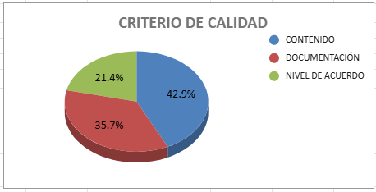

**Recomendaciones**

| **PREGUNTA** | **RECOMENDACIÓN** |
| --- | --- |
| ¿Existe algún mecanismo que permita seguir el impacto de dicho requerimiento a lo largo del resto de las actividades del ciclo productivo? | No se cuenta con una matriz de trazabilidad que permita asegurar el seguimiento del impacto de los requerimientos a lo largo de las actividades del sistema. Para mejorar esta situación, se recomienda implementar una trazabilidad de requisitos detallada, especificando claramente las herramientas y procesos que se utilizarán para mantener la conexión entre los requerimientos y las distintas fases del desarrollo. |
| ¿Qué tan fácil es devolverse a los requerimientos? | El documento no describe un proceso formal para gestionar los cambios en los requisitos. Para facilitar la devolución y modificación de los requerimientos, se recomienda establecer un sistema de control de versiones para el documento ERS y definir un proceso claro para la gestión de cambios, que incluya la documentación del impacto de cada cambio y la aprobación de las modificaciones por las partes interesadas. |
| Cumple con la estructura definida por el estándar? | El documento menciona que se siguen las normas de la IEE830, pero no se proporciona una validación detallada de que se cumpla con cada una de las secciones y recomendaciones de este estándar. Para asegurar el cumplimiento, se recomienda realizar una revisión exhaustiva del ERS contra el estándar IEEE 830 y ajustar la estructura y el contenido del documento según sea necesario. |
| ¿Utiliza un Glosario de términos normalizado? | El documento incluye una sección de "Definiciones, acrónimos y abreviaturas", lo cual indica que se utiliza un glosario. Sin embargo, no se especifica si este glosario sigue alguna norma o estándar específico. Para mejorar la claridad y evitar ambigüedades, se recomienda revisar y expandir el glosario, y considerar la adopción de términos normalizados o estándares de la industria, si aplican al dominio de la ferretería. |

**Conclusiones**

* La aplicación de la matriz IREB al proyecto permitió evaluar sistemáticamente la calidad de los requisitos definidos, evidenciando un buen nivel de completitud y claridad en la mayoría de los requerimientos funcionales. Sin embargo, como se señala en las recomendaciones, se identificó la ausencia de una matriz de trazabilidad, lo que limita el seguimiento adecuado de los requerimientos a lo largo del ciclo de desarrollo.
* Los criterios evaluados reflejan una estructura alineada parcialmente con los estándares internacionales (como IEEE 830 e IREB), sin embargo, el documento carece de un proceso formal para retroceder o revisar los requerimientos, lo cual podría afectar la adaptabilidad del proyecto ante cambios futuros, tal como se menciona en la segunda recomendación del análisis.
* El análisis reveló que el uso de un glosario de términos ayuda a mejorar la comprensibilidad del documento, cumpliendo con uno de los criterios de claridad definidos por IREB. No obstante, se recomienda fortalecer la documentación con mecanismos explícitos de versionado, control de cambios y referencias cruzadas, tal como se sugiere en la sección de recomendaciones, para aumentar la robustez del documento de especificación.

**3. Referencias**

* Institute of Electrical and Electronics Engineers. (1998). IEEE recommended practice for software requirements specifications (IEEE Std 830-1998). IEEE.
* International Requirements Engineering Board. (2020). *Certified Professional for Requirements Engineering: Foundation Level (Syllabus Version 3.0)*. IREB.